Участники расширенного заседания Общественного совета при Карельском УФАС России обсудили практику антимонопольного контроля и перспективы участия научного сообщества в решении проблемных вопросов развития конкуренции

Заседание Общественного совета состоялось 30 марта 2023 года.

В мероприятии приняли участие: представитель Общественного совета при ФАС России, представители Общественного совета УФАС, а также представители ведущих ВУЗов Республики Карелия (Карельский филиал РАНХиГС, Петрозаводский государственный университет, Северный институт (филиал) ВГУЮ (РПА Минюста России).

Открыл заседание руководитель Карельского УФАС России Артур Пряхин, который поздравил Председателя Совета, представителя Отделения «ОПОРА РОССИИ» Нину Швец, отметившую накануне День своего рождения.
«Нина Алексеевна более 20 лет проработала в антимонопольном ведомстве. Ее высокий профессионализм в деле обеспечения соблюдения антимонопольного законодательства и развития добросовестной конкуренции имел неоценимое значение для успешной работы Управления по всем направлениям деятельности! Нина Алексеевна и в настоящее время принимает активное участие в решении актуальных вопросов практики применения антимонопольного законодательства: возглавляет Совет ветеранов при Карельском УФАС России, является председателем Общественного совета при Управлении. От всей души поздравляем Вас, Нина Алексеевна, с Днем рождения!», - прозвучали слова поздравления от Артура Пряхина.
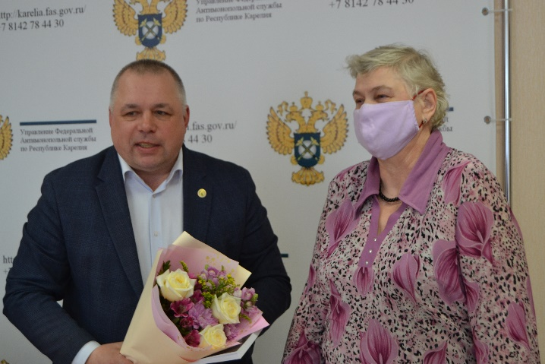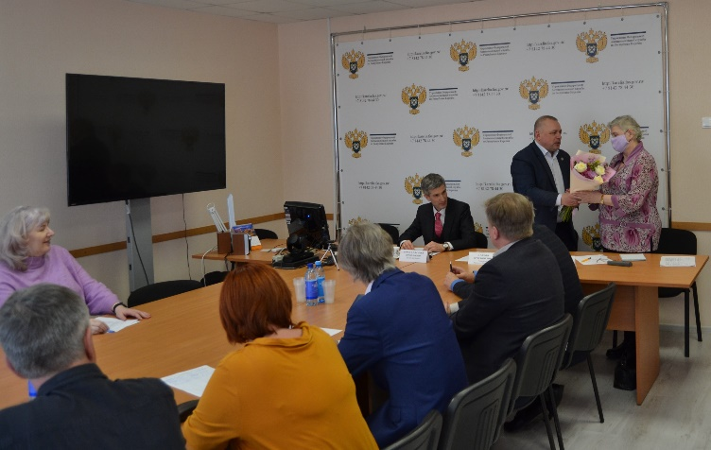

Встреча продолжилась докладом об итогах деятельности Управления за 2022 год. Руководитель регионального конкурентного ведомства ознакомил со статистикой, рассказал о наиболее значимых и интересных делах, рассмотренных региональным антимонопольным органом в ушедшем году.

«За отчетный период поступило 1122 заявления и обращения по основным направлениям деятельности Управления. Вынесено 227 постановлений о наложении административных штрафов, на общую сумму 49 млн 401 тыс. руб., из них уплачено – 33 млн 105 тыс. руб.
Рассмотрено обращений о включении в реестр недобросовестных поставщиков – 200, включено в РНП – 84.
Вынесено 9 предупреждений о прекращении нарушения антимонопольного законодательства, из них исполнено 7 (2 - в стадии исполнения). Выдано 58 предписаний, из них исполнено – 57, в стадии исполнения – 1», - отметил Артур Пряхин (с материалами можно ознакомиться здесь).
Глава территориального антимонопольного органа сообщил о проводимых мероприятиях в рамках реализации нового Национального плана («дорожной карты») развития конкуренции в Российской Федерации на 2021-2025 годы, утвержденного распоряжением Правительства Российской Федерации от 02.09.2021 №2424-р*, озвучены главные цели и задачи программного документа, а также приоритетные направления для развития конкуренции в экономике.
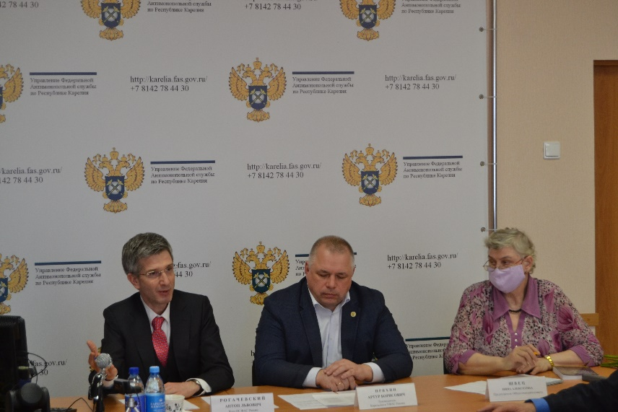
С основным докладом повестки дня и презентацией на тему: «О взаимодействии Общественных советов ФАС России с организациями высшей школы» выступил член Общественного совета при ФАС России Антон Рогачевский.
В своем выступлении он проинформировал о результатах работы в указанном направлении, о деятельности Общественного совета при ФАС России, о важности обучения как инструмента предотвращения антимонопольных рисков, а также о примерах эффективного взаимодействия хозяйствующих субъектов и высшей школы.
«Общественные советы могут осуществлять связующее взаимодействие с учреждениями высшей школы, повышая значимость общественного контроля», - подчеркнул Антон Рогачевский.

Отметим, что Антон Рогачевский – руководитель юридического подразделения одной из крупных федеральных компаний, имеет огромный опыт практической работы по антимонопольной тематике и общественной деятельности.

Представители ВУЗов с большим интересом выслушали его выступление и активно участвовали в дискуссии по окончании доклада. Стороны обсудили актуальные вопросы развития института общественных советов при органах власти, взаимодействия в работе общественных и экспертных советов с научным сообществом.

Директор карельского филиала Президентской Академии Роман Пивненко рассказал об опыте совместной работы Вуза и УФАС Карелии: участие в работе семинаров, круглых столов, научно-практических конференций, о деятельности Центра конкурентного права, созданного на базе учебного заведения, участии в Дне открытых дверей для студентов, прохождении студентами практики в Управлении, привлечении сотрудников антимонопольного органа к работе комиссий по приему государственных экзаменов и выпускных квалификационных работ.

Спикер внес предложение рассмотреть вузы в качестве экспертной площадки для реализации проектов по выстраиванию эффективного взаимодействия общественного совета с вузами.
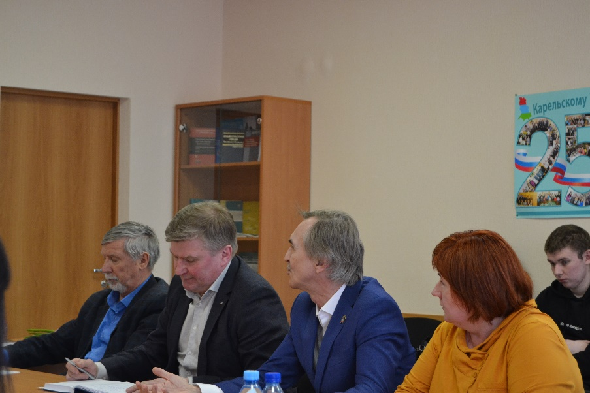

Член Общественного совета, доцент кафедры государственного права филиала РАНХиГС Ирина Сухова предложила привлекать студенческое сообщество к работе Карельского УФАС России в рамках адвокатирования конкуренции и общественного контроля. Присутствовавшие на заседании студенты с энтузиазмом поддержали данную инициативу.

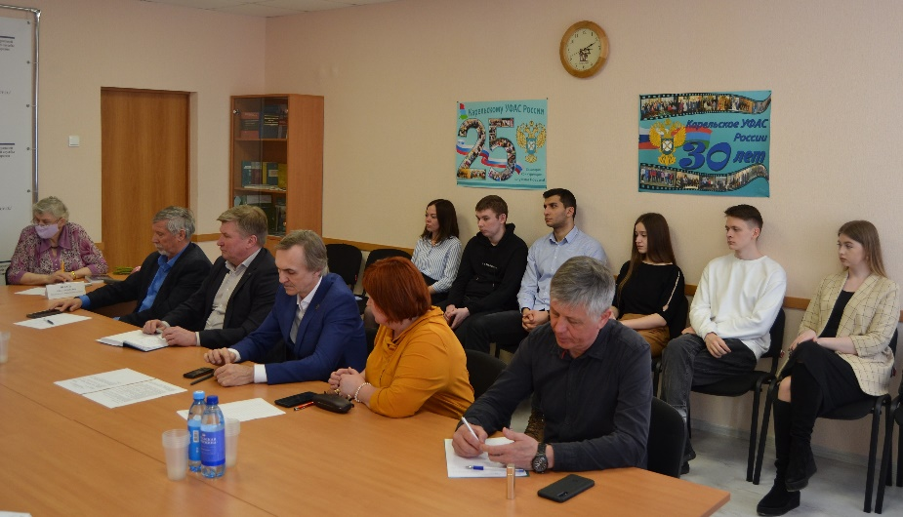

По словам члена Совета, советника при ректорате ПетрГУ Владимира Лаврентьева, взаимодействие экспертных/общественных советов и высшей школы позволит повысить экономическую, правовую и гражданскую культуру, привлечет внимание к вопросам конкурентного права и даст понимание необходимости защищать конкурентную среду, чтобы существовали условия для развития экономики.

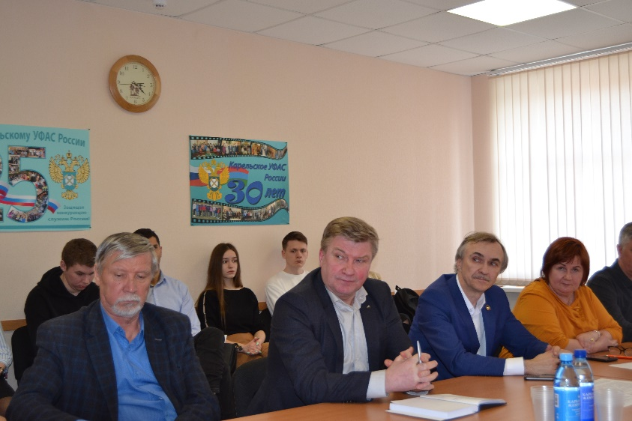

Елена Рудакова, член Совета, представитель Отделения «ОПОРА РОССИИ» внесла предложение о привлечении научного сообщества, в том числе студентов и выпускников учебных заведений, к обсуждению вопросов повестки Совета, в том числе и для учета научных подходов при рассмотрении дел о нарушении антимонопольного законодательства. Целесообразность этого проекта поддержала представитель Северного филиала РПА Минюста России Марина Пархомцева.

Заместитель председателя Совета, председатель КРОО «Союз предпринимателей», Татьяна Трифонова выразила заинтересованность в проведении обучающих семинаров для членов территориального cовета, для бизнес-сообщества в целях профилактики нарушений, а также повышения профессиональных знаний в области сфер деятельности антимонопольного органа.

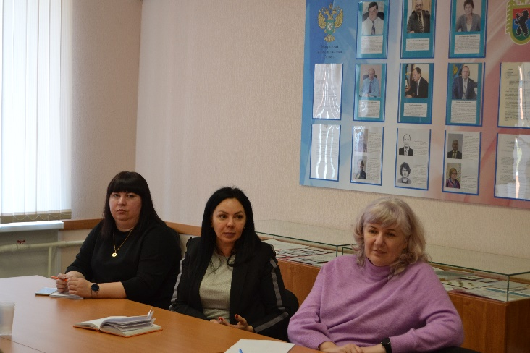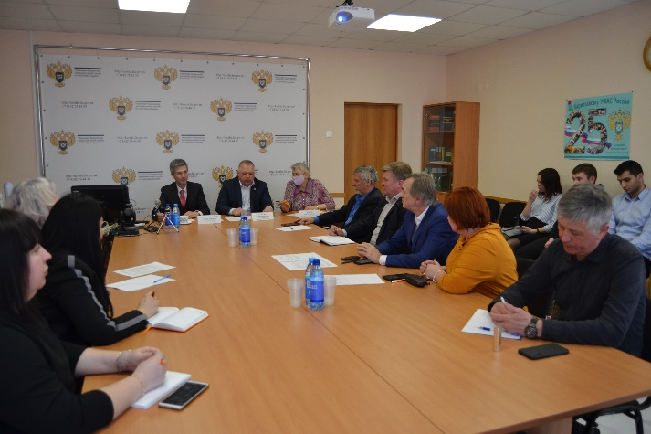

Председатель Совета, представитель «Опора России», Нина Швец отметила актуальность вовлечения ВУЗов Карелии в систему адвокатирования конкуренции. Она сообщила о необходимости дополнительной проработки предложений по возможным формам взаимодействия Совета и учебных заведений в этом направлении и реализации их в жизнь в ближайшее время.

Нина Швец обозначила, что члены Общественного совета готовы активно сотрудничать с антимонопольной службой и опорными образовательными учреждениями для решения проблемных вопросов развития конкуренции.

Закрывая заседание, руководитель Карельской антимонопольной службы Артур Пряхин подчеркнул важность совместной работы представителей антимонопольного органа, общественного совета, бизнес-объединений и научного сообщества, результатом которой является выработка рекомендаций для участников рынков товаров и услуг в целях предупреждения нарушений.

«Антимонопольная служба – открытое ведомство. Любые проактивные обращения, инициативы, проекты со стороны вузов только приветствуются. Данное системное взаимодействие имеет огромную значимость для формирования правового поля в сфере антимонопольного регулирования и создания необходимых условий для защиты и развития конкурентной среды в регионе», - сказал Артур Пряхин.

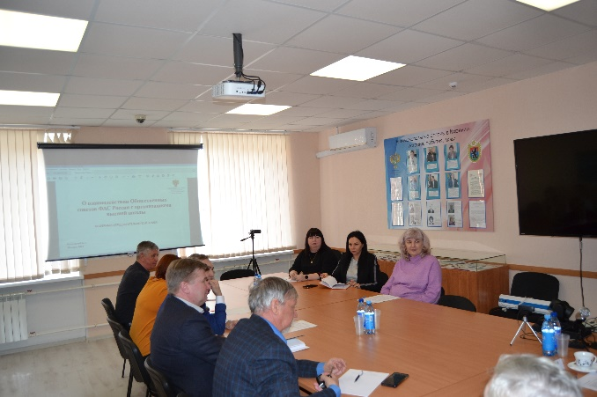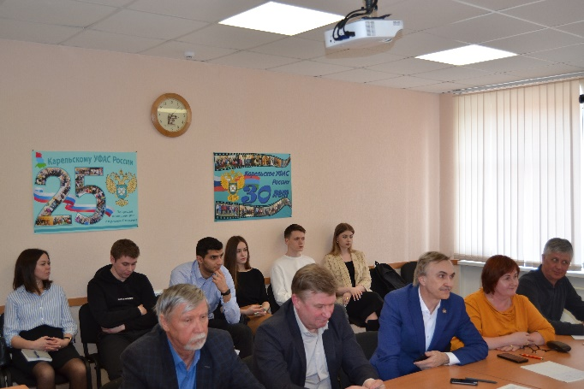
С материалами по деятельности Совета можно ознакомиться на сайте Карельского УФАС России в разделе Общественный совет.
Указ Президента Российской Федерации от 21.12.2017 № 618 "Об основных направлениях государственной политики по развитию конкуренции"
* Национальный план («дорожная карта») развития конкуренции в Российской Федерации на 2021-2025 годы, утвержденный распоряжением Правительства Российской Федерации от 02.09.2021 №2424-р
План мероприятий («дорожная карта») по содействию развитию конкуренции в Республике Карелия на 2022 – 2025 годы
Презентация «Основные результаты работы Карельского УФАС России по защите и развитию конкуренции в различных отраслях экономики по итогам 2022 года»
Фотогалерея

